
九年级物理上册 | 第一次月考
压轴【计算题】练习
【一】甲、乙两种物质，它们质量比是3∶1，若它们的比热容之比是3∶2，则它们吸收相同的热量，升高的温度之比是2∶9。
【解析】
甲、乙两种物质的质量之比是3∶1，即m_{甲}∶m_{乙}＝3∶1
甲、乙两种物质的比热容之比是3∶2，即c_{甲}∶c_{乙}＝3∶2
它们吸收的热量相同，即Q_{甲}∶Q_{乙}＝1∶1
所以甲、乙两种物质升高的温度之比
△t甲/△t乙=（Q甲/m甲c甲）/(Q乙/m乙c乙)
=m乙c乙Q甲/m甲c甲Q乙=1/3•2/3•1/1=2/9

【二】食物也是一种“燃料”，其释放化学能的过程不断发生在人体内，为细胞生命活动提供所需的能量。人体摄入的能量（营养师常称之为热量）过多或过少，都有损于健康。某种油炸食品，每100g可提供的能量约为1.26×10⁶J，则这种油炸食品的“热值”q=1.26×10⁷J/kg，假设这些能量全部被质量为5kg、温度为20℃的水吸收，可使这些水的温度升高到80℃。
【解析】
①100g这种食品可提供的能量约为1.26×10⁶J，若将这种食品看作“燃料”，则它的热值是为q=Q_{吸}/m=1.26×10⁶J/100x10⁻³kg=1.26×10⁷J/kg
②每100g可提供的能量约为1.26×10⁶J，假设这些能量全部被水吸收，则Q_{吸}=1.26×10⁶J， 则水升高到的温度为t=Q_{吸}/c_{水}m_{水}+t₀=1.26×10⁶J/4.2×10³J/（kg•℃）+20℃=80℃

【三】食小林家的太阳能热水器某天使200kg的水温度升高40℃，则这些水吸收的热量为3.36×10⁷J，这些热量相当于完全燃烧0.84m³的煤气放出的热量[煤气的热值约为4×10⁷J/m³，水的比热容c＝4.2×10³J/ (kg•℃)]．
【解析】
这些水吸收的热量Q_{吸}=cm△t
=4.2×10³J/ (kg•℃) ×200kg×40℃=3.36×10⁷ J
由V=Q/q=3.36×10⁷ J/4×10⁷J/m³=0.84m³
可知这些热量相当于完全燃烧0.84m³的煤气放出的热量

【四】1标准大气压下完全燃烧0. 42m³的煤气放出的热量是1.68×10⁷J；若50%的热量被水吸收，能使质量为25kg初温为25℃的水升高75℃。[q_{煤气}=4. 0×10⁷J/m³，c_{水}=4. 2×10³J/（kg•℃）]
【解析】
①0.042m³ 煤气完全燃烧放出的热量：
Q=vq_{煤气} =0.42m³×4.0×10⁷ J/m³ =1.68×10⁷J
②煤气完全燃烧放出的热量的50%被水吸收，
即Q_{放}×50%=Q_{吸}=c_{水}m（t-t₀ ）
所以，水的末温是：t=Q_{放}×50%/c_{水}m+t₀
=1.68×10⁷J×50%/4.2×10³ J/（kg▪℃）×2.5kg+25℃=105℃
因为水在标准大气压下沸点为100℃，所以，水吸热后温度只能升高到100℃，即水升高的温度：
△t=100℃-25℃=75℃

【五】某物理兴趣小组的同学，绘制了用煤炉给水加热过程中水温随加热时间变化的图像，如图所示。若在0~4min内加热质量为16kg的水，完全燃烧了280g的煤，则煤炉的效率为40%。[c_{水}=4.2×10³J/（kg•℃），q_{煤}=3×10⁷J/kg]
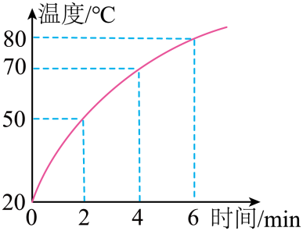

【解析】
读图可知，水在0~4min时间段，升高的温度为：
t-t₀=70℃-20℃=50℃
水吸收的热量为：
Q₁=cm₁（t-t₀）=4.2×10³J/（kg•℃）x16kgx50℃=3360000J
完全燃烧280g煤放出的热量为：
Q₂=m₂q=280g×3×10⁷J/kg=0.28kg×3×10⁷J/kg=8400000J
整个过程的效率为：
η=Q₁/Q₂x100%=3360000J/8400000Jx100%=40%

【六】如图甲所示，小刚用两个完全相同的电加热器分别对初温均为20℃的a、b两种质量相同的液体加热，图乙为a、b两种液体的温度随加热时间变化的关系图像。
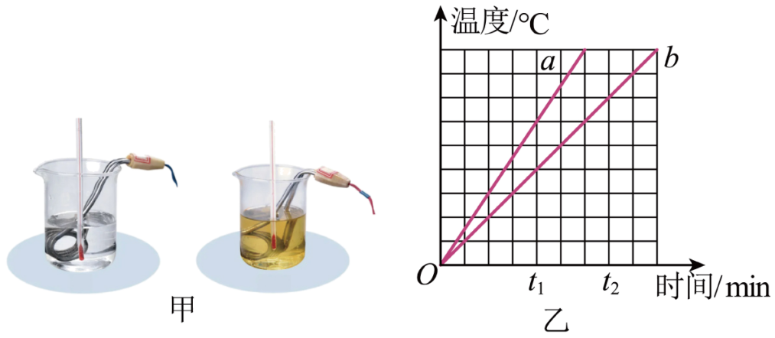

（1）当加热到t₁时刻，a液体吸收的热量等于b液体吸收的热量；
【解析】由“两个完全相同的电加热器”可知，加热相同的时间，两种液体吸收的热量相等。
（2）若a液体的比热容为2.1×10³J/（kg•℃），则b液体的比热容为3.15×10³J/（kg•℃） ；
【解析】
假设t₁时刻，a、b液体吸收的热量均为Q，
则有Q=c_{a}m_{a}Δt_{a}=c_{b}m_{b}Δt_{b}
因两种液体质量相等，则c_{a}Δt_{a}=c_{b}Δt_{b}。
由图像可知Δt_{a}︰Δt_{b}=6︰4=3︰2
则a、b液体的比热容之比为c_{a}︰c_{b}=2︰3
已知a液体的比热容为2.1×10³J/（kg•℃）代入可得，b液体的比热容为c_{b}=3.15×10³J/（kg•℃）
（3）自制一个暖水袋，在a、b两种液体中选一种液体作为注入暖水袋中的供暖物质，则应选b液体。
【解析】我们在选择液体作为供热物质时，应选择比热容大的液体。这是因为，在质量、初温相同的情况下，将液体加热至人体能安全接收的温度，比热容大的液体可以吸收更多的热量，在放热时也可以放出更多的热量，故选b液体。

